2024年 月 日
【重要】兵庫県公共施設予約システム
利用者登録申請書（代行手続きについて）

神戸生活創造センターでは昨年10月より「兵庫県公共施設予約システム」を導入し、施設の予約を一元管理しております。そのため、施設ご利用する皆様（登録グループ）には利用者登録をお願いしております。まだ登録がお済みでないグループは予約システムへの利用者登録をお願いします。
※2024年6月以降、施設予約の際は予約システムの利用者登録番号（9桁）が必要になります。

確認のお願い 下図の流れ図に従って「登録に進む」or「提出不要」をご確認ください。

登録に進む 予約システムへの利用者登録がお済みでないグループは、センターにて登録作業を
代行します。下記事項をご記入のうえ、期限までにご提出ください。
グループ№ | （グループ№は封筒宛名に記載）  提出期限  ４月１０日（火）
グループ名
（登録名）
ふりがな
代表者、又は
主たる連絡者
住 所 | 〒 |  |  |  | - |  |  |  |  | 兵庫県 ・ 大阪府 ・（ ）
 | 市
電話番号 | （ ） －
メールアドレス | （
・登録できるのは１グループにつき１つです。
・登録情報は、利用許可等の連絡先となりますので、楷書で正確に記入ください。
・メールアドレスがない場合は、インターネットからの予約はできませんのでご了承ください。
ただし、センターの運用管理上、登録は進めていただくようお願いします。

（センター記入欄）
登録番号 |  |  |  |  |  |  |  |  | パスワード
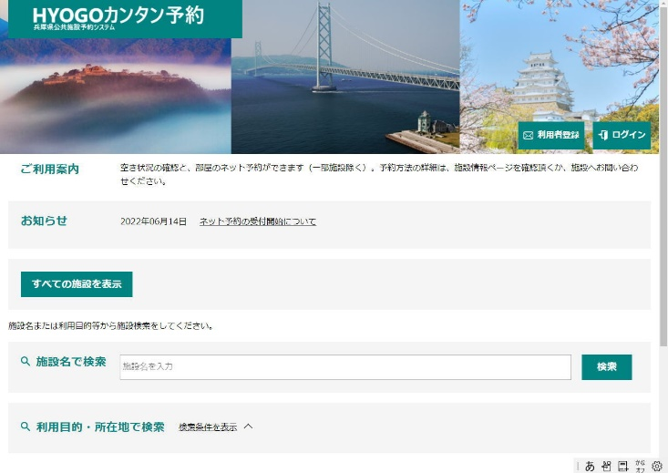
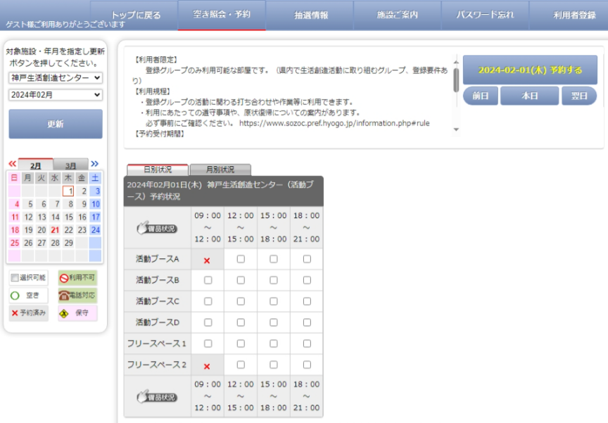
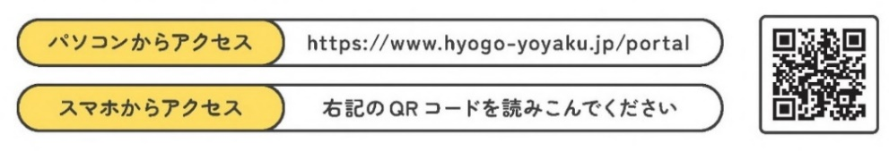
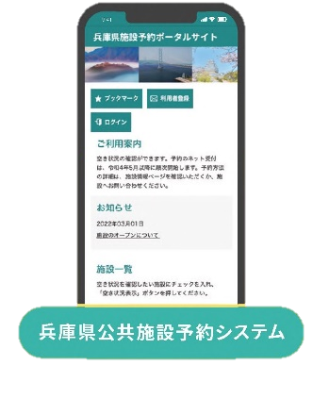
兵庫県公共施設予約システム
サイトイメージ
予約するために、まずは予約システムへの利用者登録が必要です。
登録番号とパスワードを発行しますので、利用者登録をお願いします。

空き状況を確認
日を選んで
空いていれば
そのまま予約！
予約システムで
施設利用がもっと便利に！

＊ＰＣ、スマホから簡単に予約ができます！
＊２４時間（もちろん休館日も）予約可能です！
＊予約時や利用の前日にリマインドメールが届きます！
＊最新の空き状況がいつでも確認できます！

